Санкт-Петербургский исследовательский университет

информационных технологий, механики и оптики

Кафедра программных систем

**Практическая работа №1.**

**Создание программы на языке C++ при помощи Visual Studio.**

Выполнила: Анисимова Ксения Алексеевна

Группа: К3120

Проверила: Филимонова И. А.

Санкт-Петербург

2019

**Цель работы:** создать программы на языке С++ при помощи Visual Studio.

**Задачи:**

1) Научиться использовать интегрированную среду разработки для создания программы.

2) Изучить преобразование типов данных.

3) Научиться писать программу, которая подсчитывает площадь равностороннего треугольника, периметр которого известен.

**Ход работы:**

1) Создан проект, который производит деление двух вещественных чисел. На рисунке 1 показан результат выполнения программы. Так как переменная, в которую присваивается результат деления, имеет тип double, при делении a на b получено вещественное число.

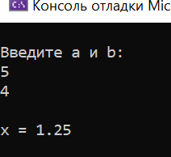

Рисунок 1- Отладка

2) В тексте программы, выводящей результат деления двух чисел, внесены изменения, изменён тип выводимого значения с double на int. При тестировании программы выяснено, что теперь при выводе результата дробная часть отбрасывается.

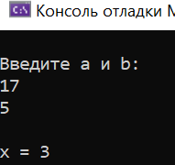

Рисунок 2 - Отладка с изменением типа х

3) Файл math.h указан в директиве. Создана программа, которая получает на вход периметр равностороннего треугольника и считает его площадь по формуле Герона.

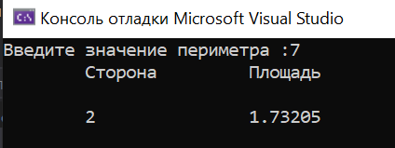

Рисунок 3 – Результат работы программы

**Вывод:** созданы программы на языке С++ в Visual Studio, изучено преобразование типов и подключение и использование библиотеки math.h